La galette des rois
Regarde la vidéo https://www.youtube.com/watch?v=Tk1IsYQmpZY et fais les activités suivantes.
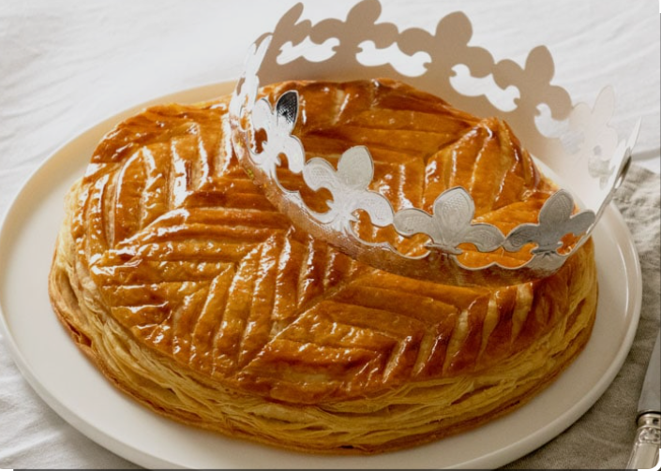
A. Entoure la bonne réponse.
- Cette vidéo présente la tradition
- de Noël.
- de la galette des rois.
- du nouvel an.
- La galette des rois est une tradition
- française.
- allemande.
- italienne.
- On mange la galette des rois
- le 25 décembre.
- le 6 janvier.
- le 8 Janvier.
- La fête du 6 janvier s’appelle
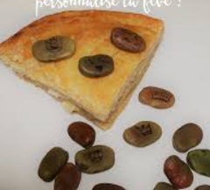
- Apparition.
- Epifania.
- Epiphanie.
- Epiphanie signifie
- Jésus.
- Galette des rois.
- Apparition.
B. Vrai ou Faux ? Entoure la bonne réponse.
- La galette est un gâteau. Vrai ou Faux ?
- Dans la galette, il y a une couronne. Vrai ou Faux ?
- Dans la galette, il y a une fève. Vrai ou Faux ?
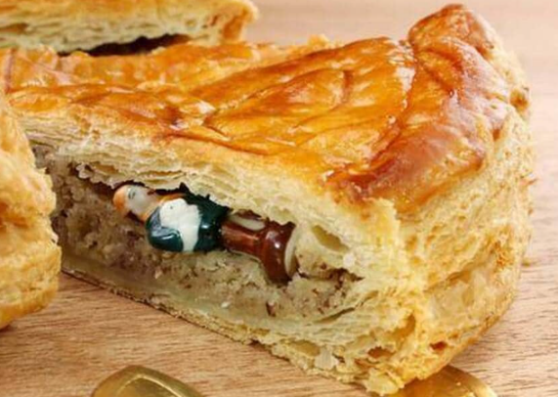
- Aujourd’hui, la fève est une figurine. Vrai ou Faux ?
- La fève est en porcelaine ou en plastique. Vrai ou Faux ?
- Celui qui trouve la fève porte une couronne en plastique. Vrai ou Faux ?
- On achète la galette dans une boulangerie. Vrai ou Faux ?
C. Complète les phrases avec les mots suivants :
fève, roi, couronne, janvier, reine
- En __________, on mange la galette des rois.
- Dans la galette, il y a une __________.
- Celui qui trouve la fève devient le __________ ou la __________ pour une journée.
- On lui met une __________ sur la tête.

D. Associe le mot à l’image.
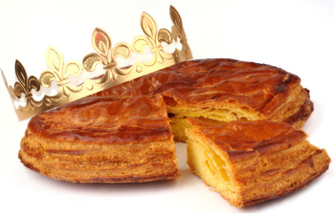  1. | - La reine
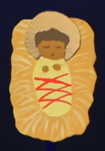  2. | - La couronne
  3. | - La galette des rois
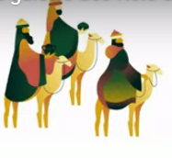  4. | - La fève
  5. | - Le roi
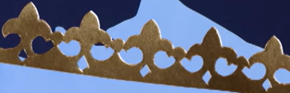  6. | - Jésus
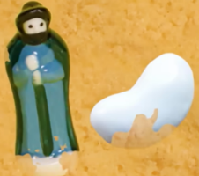  7. | - Les rois mages

Ε. Activité interculturelle
1. Στην Ελλάδα, τι γιορτάζουμε στις 6 Ιανουαρίου; Υπάρχουν κοινά στοιχεία ανάμεσα στην ελληνική και τη γαλλική γιορτή;
2. Πώς ονομάζεται η ελληνική Galette des rois; Πότε την τρώμε; Τι συμβολίζει;

